**【40221　代收票據出庫∕恢復】**

**壹、交易介紹**

|  |  |
| --- | --- |
| 原交易代號 | 原交易名稱 |
| TG03 | 出庫轉帳 |
| TG32 | 本埠票據出庫作業 |
| TG33 | 外埠票據出庫作業 |
| TG42 | 復本埠出庫 |
| TG43 | 恢復外埠出庫 |
| TG93 | 出庫轉帳查詢 |

‧整合原交易如上。

‧提供使用者執行代收票據出庫以及恢復出庫作業。

* + 出庫時執行交易一併處理票／帳務作業
  + 本單位票據僅限非MICR區使用(花蓮分行、台東分行、澎湖分行)。
  + 本單位票據出庫預設值為本日營業日，本埠出庫日期預設值為次一營業日、外埠委聯行、  
    外埠委同業出庫日期預設值為次三營業日。
  + 當出庫資料有誤時，可使用恢復出庫，並可選取回覆第N次之出庫資料

**貳、執行路徑**

提出/提回票據作業→提出-託收→代收票據出庫/恢復

**參、操作及業務規則說明**

**一、作業類別：1-出庫**

「票據類別」分為：本單位-僅限非MICR區使用（花蓮分行、台東分行、澎湖分行）以及本埠/外部委聯行/外部委同業，但到期日預設亦有不同，如下表所示：

|  |  |  |  |  |
| --- | --- | --- | --- | --- |
|  | 票據類別1 | 票據類別2 | | |
| 本單位 | 本埠 | 外埠委聯行 | 外埠委同業 |
| 到期日(預設) | 本營業日 | 次一營業日 | 次三營業日 | 次三營業日 |

確定到期日後點擊【下一步】，可查詢到「本埠出庫票據張數」、「外埠聯行出庫票據筆數」、「外埠同業出庫票據筆數」及「金額合計」，確認後請點擊【執行】，即進行出庫作業並列印短單作為出庫依據。

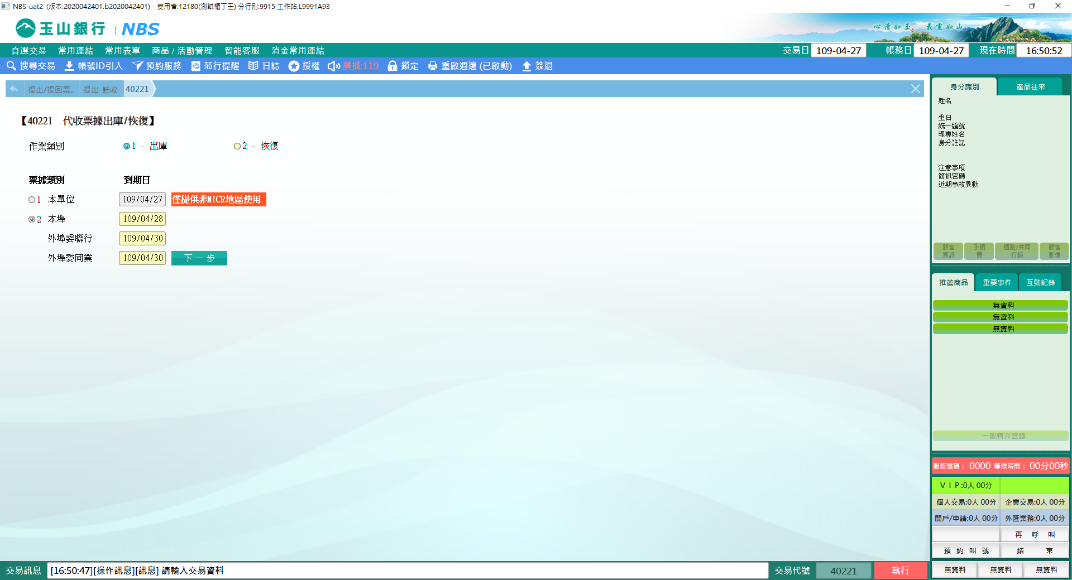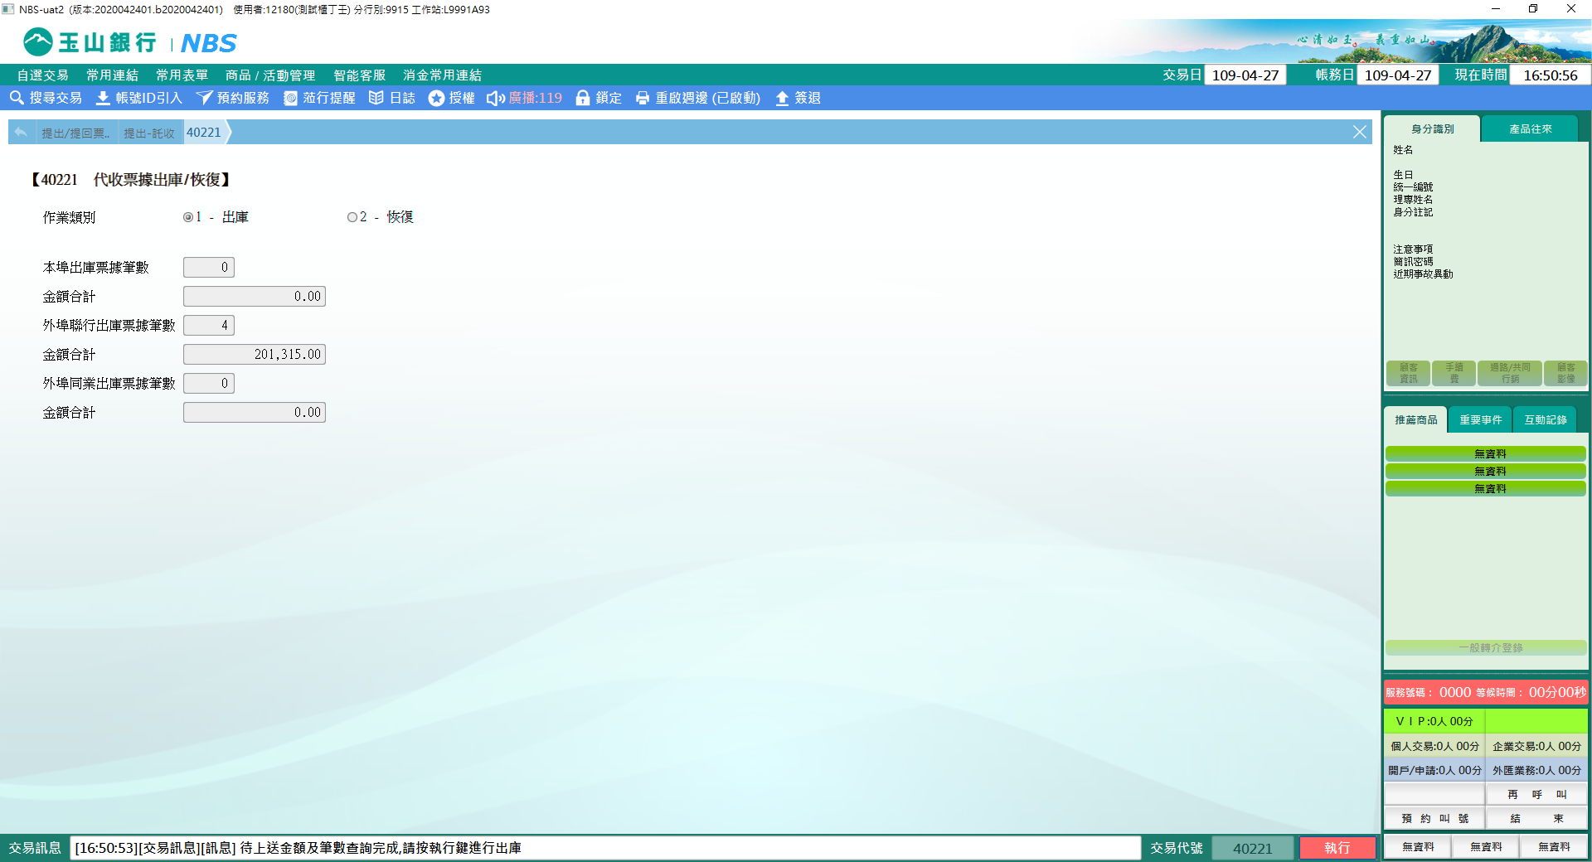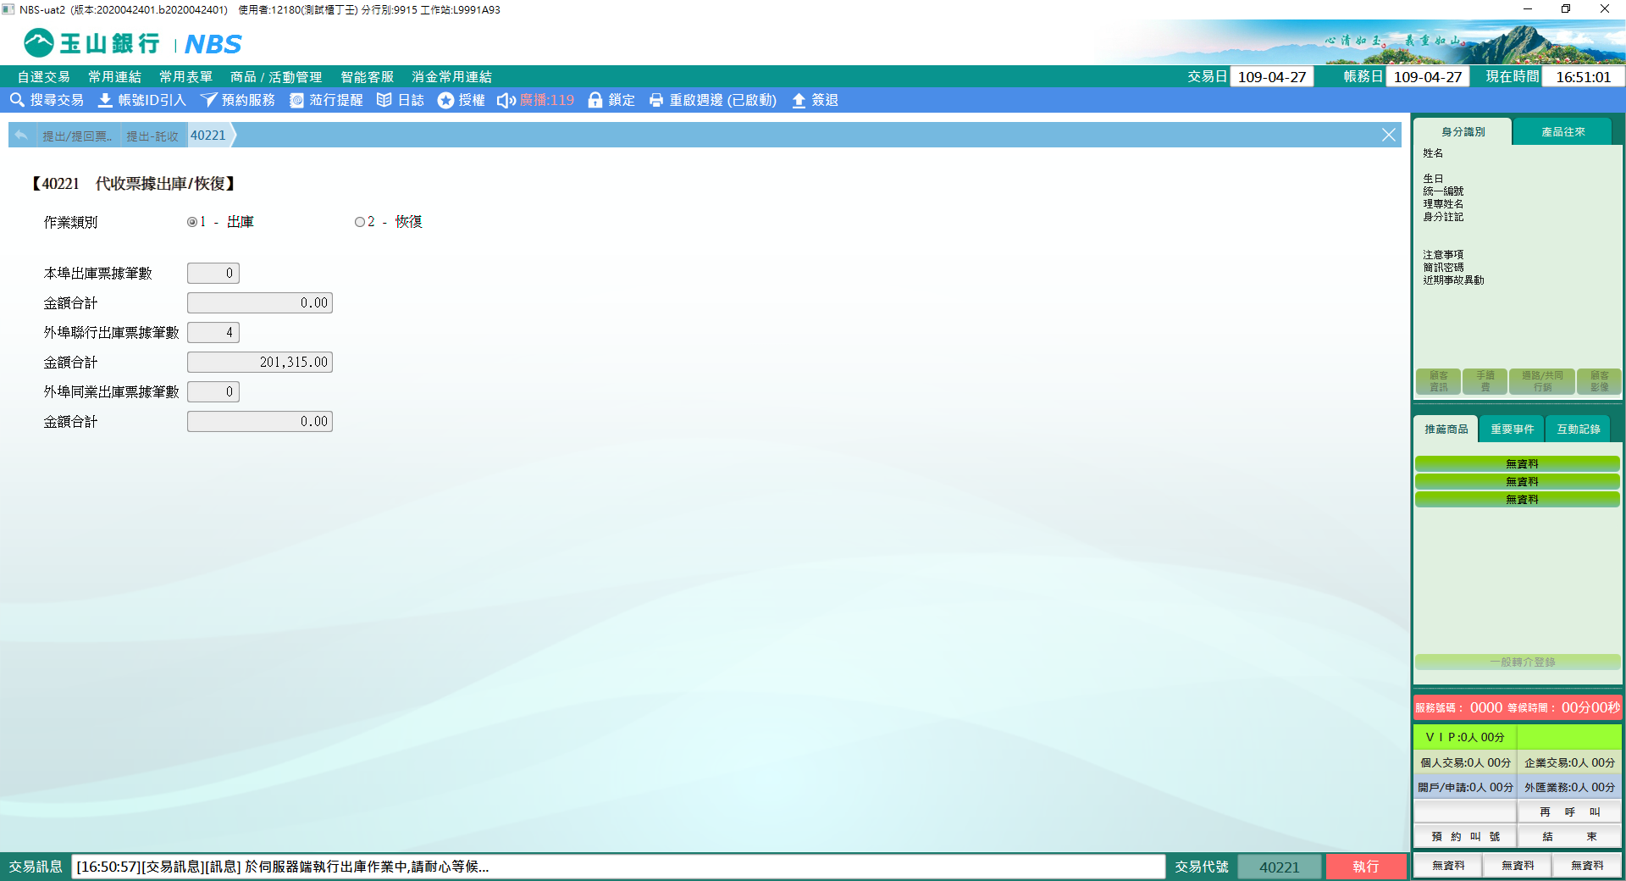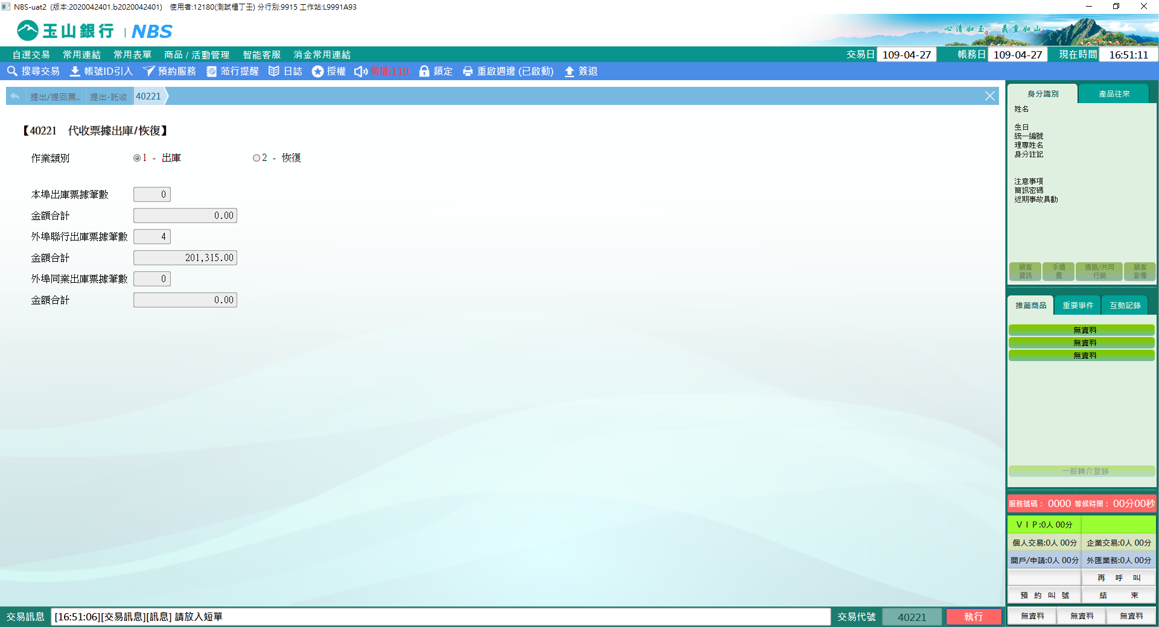

**二、作業類別：2-恢復**

埠別與出庫相同分為「本埠」、「外埠委聯行」、「外埠委同業」三種。當執行「作業類別1-出庫」後發現資料登錄有誤，可使用此作業類別選擇欲恢復之「埠別」，系統會自動帶出「票據出庫紀錄」，勾選欲修改之資料點擊【執行】即可恢復出庫。

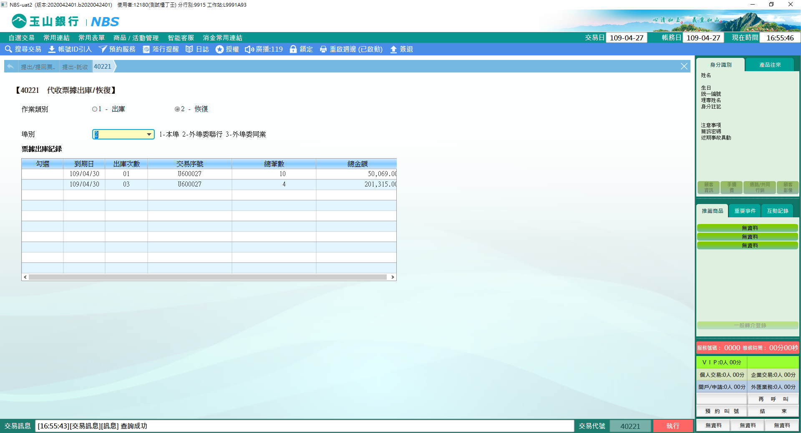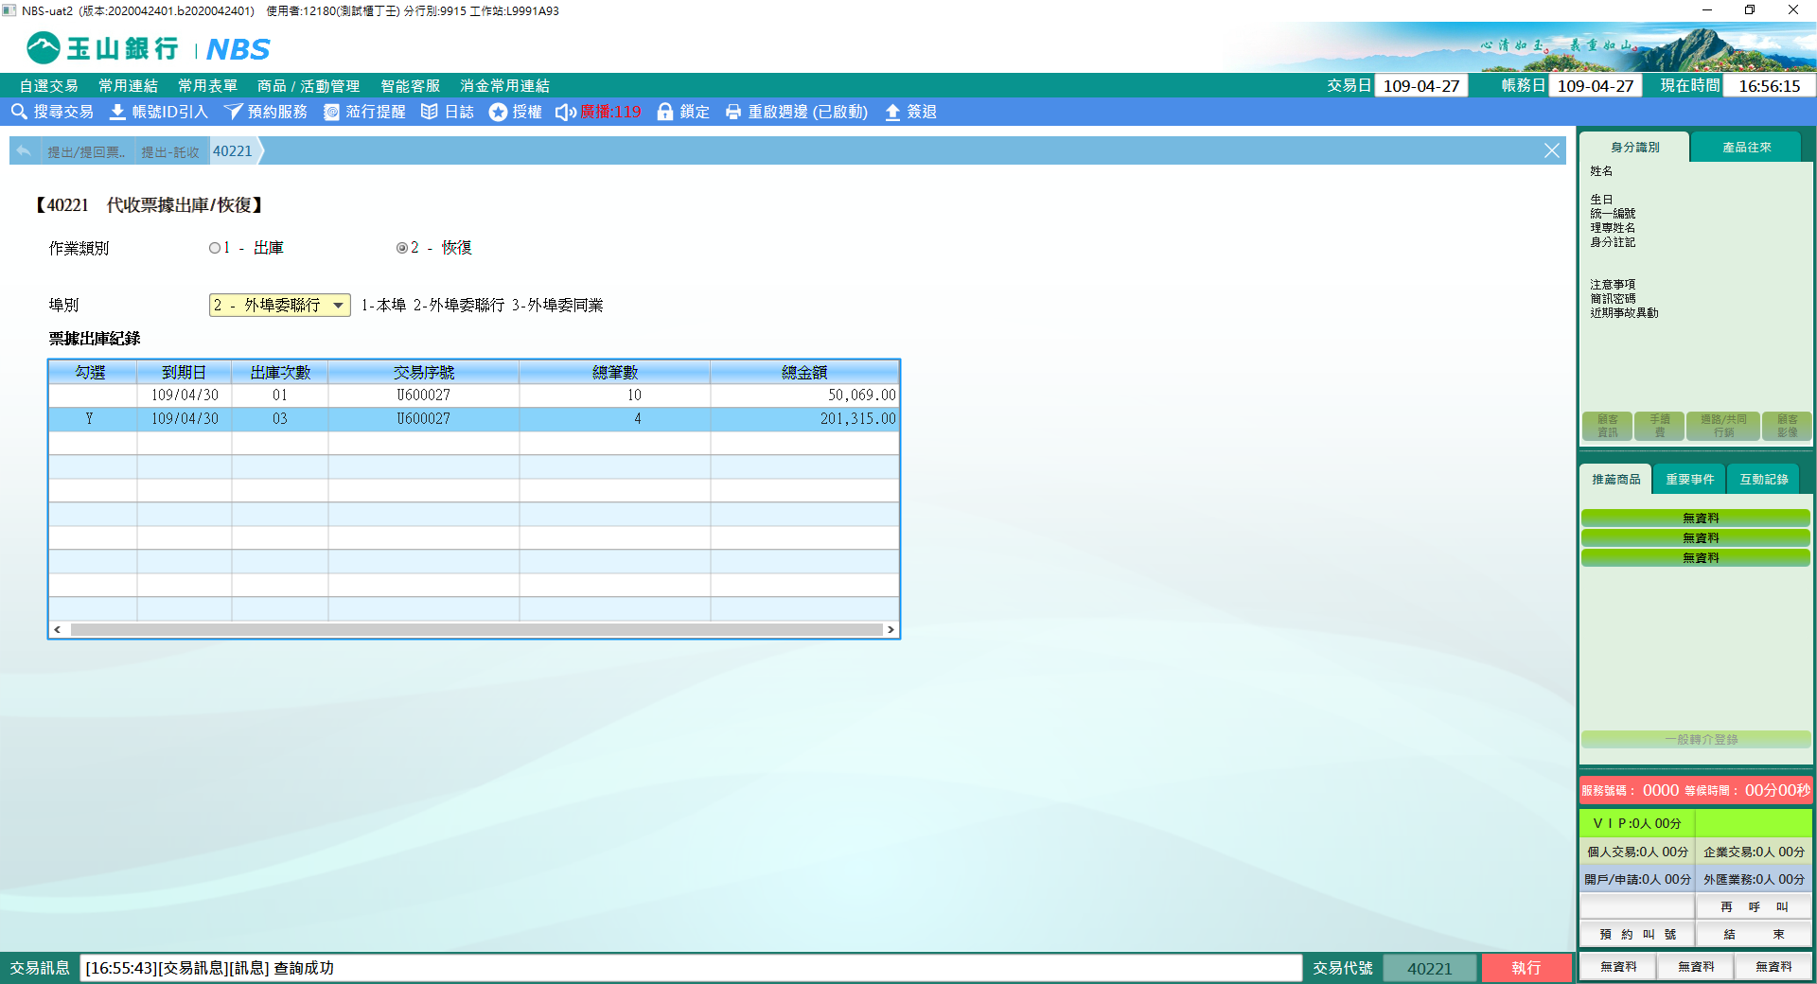

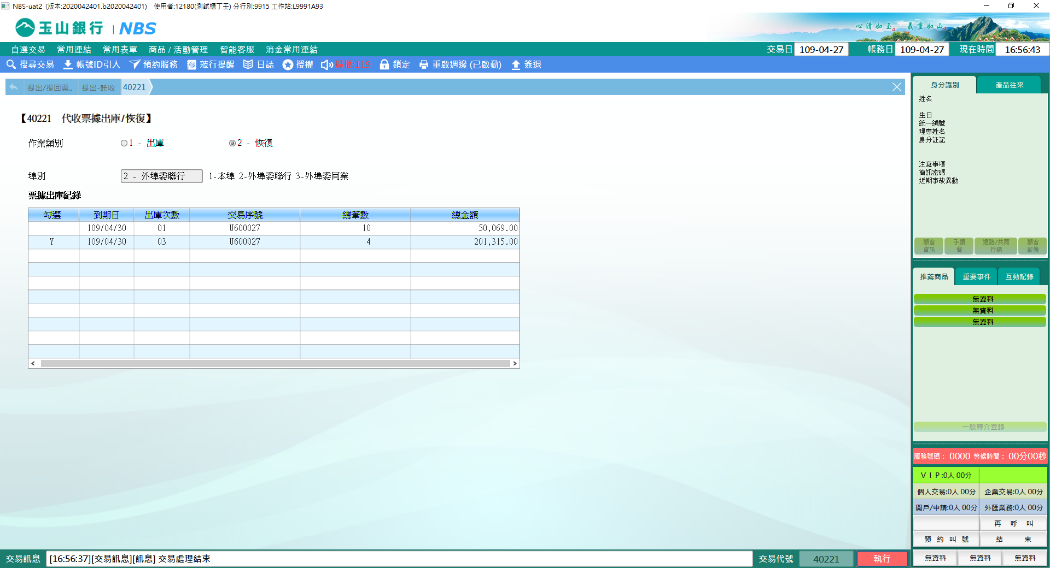

**肆、權限限制**

　　該交易限｛集中作業部｝執行。